**Муниципальное казенное учреждение**

**«Центр социальной помощи семье и детям»**

**Беловского городского округа**



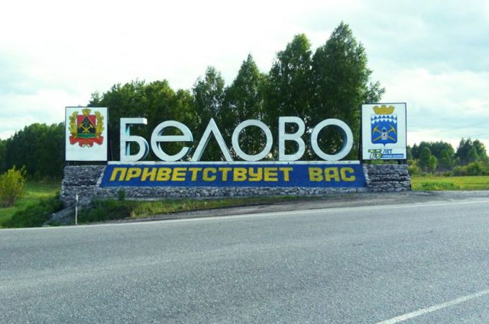

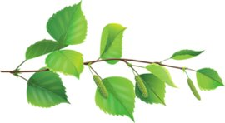

***«Вот ведь радостная весть:  
В мире город чудный есть,  
Нынче праздник отмечает,  
Воздадим ему мы честь.***

***Пусть цветет он и растет  
День за днем, из года в год,  
И пускай счастливым будет  
В этом городе народ»***

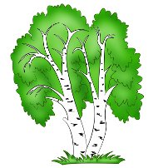

**1. Общие положения**

Настоящее Положение устанавливает порядок организации, проведения и подведения итогов I творческого городского конкурса

**«Мир прекрасен для всех»** (далее конкурс) для семей, воспитывающих детей с ОВЗ в г. Белово.

**-** Конкурс проводится МКУ «Центр социальной помощи семье и детям» Беловского городского округа.

- Конкурс приурочен к празднованию 80 -летия города Белово.

**2. Цель и задачи конкурса**

Привлечение внимания общественности к творческой деятельности детей с ОВЗ, повышение их социального статуса в региональном культурном пространстве через участие в творческих конкурсах.

-Выявление среди детей с нарушениями здоровья одаренных  и талантливых.

- Создание условий для их самореализации.

- Содействие  творческому самовыражению и личностному развитию детей.

- Приобщение детей к продуктивным видам деятельности.

- Развитие творческого потенциала детей.

- Привлечение детей и их родителей к процессу совместной деятельности.

**3. Участники конкурса**

В конкурсе могут принять участие дошкольники, школьники при содействии родителей и других родственников, всех, кто любит и ценит свой родной край.

Возраст участников не ограничен. Каждый участник может представить работы в нескольких номинациях.  
Участие может быть индивидуальным или совместным.

**Номинации конкурса**

**1.Рисунок (изобразительное творчество)**  
На конкурс принимаются работы, выполненные карандашами, фломастерами, гуашью и т.д. Рисунки также могут быть выполнены в графических редакторах ***(Adobe PhotoShop, Paint и т.д.)***

**2. Декоративно-прикладное творчество.**  
Работы могут быть представлены в виде поделок из разного материала: бумаги, соломы, ткани, природного, бросового материала и др.

**3. Литературное творчество.**  
Письменная работа в виде сказки, басни или стихотворения, сочиненная самим участником конкурса, должна быть оформлена в соответствии со следующими требованиями:

- текст работы на русском языке формата А4;

- объем конкурсной работы не должен превышать 2 страниц текста с межстрочным интервалом 1,5 14 шрифтом.

**4. Бумагопластика.** Поделки из различных видов бумаги. Творческие работы могут быть представлены в виде скульптурной композиции, коллажа.

***Сроки проведения конкурса.***

***Работы принимаются с 15.03.2018. по 15.10.2018***

***Подведение итогов не позднее 15.11.2018***

**Критерии оценки:**

- оригинальность работы, творческий подход;

- разнообразие материала, используемого для поделки, безопасность материалов;

- качество выполнения работы.

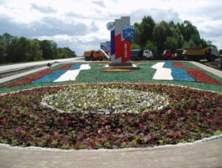- общее впечатление от работы;

- техника исполнения;

- цветовое решение.

**Награждение участников.**

По результатам конкурса будут определены 1-е, 2-е, 3-е место.

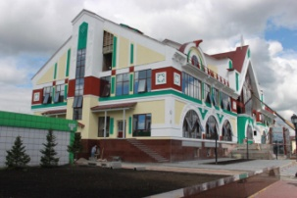Победители конкурса награждаются кубками и подарками, все участники награждаются дипломом лауреата.

**Конкурс проводится в два этапа**.

***Первый этап*** заключатся в регистрации участников, приеме конкурсных работ по электронной почте ***centr_72@mail.ru***, а также по адресу **пгт Грамотеино, ул. Светлая, 6.**

***Второй этап*** - работа оргкомитета по оценке конкурсных материалов, определение победителей и лауреатов. Подведение и публикация итогов на сайте МКУ «Центр социальной помощи семье и детям» после окончания второго этапа.

**Как принять участие в конкурсе**

- Выберите номинацию, в которой хотели бы принять участие.   
- Сформируйте письмо на конкурс: тема письма «Конкурс», в тексте письма укажите название конкурса, ФИО конкурсанта, название работы.  
Для каждой конкурсной работы формируется отдельное письмо.  
Электронный адрес для отправки конкурсных материалов: ***centr_72@mail.ru*** .

По итогам проведения Конкурса планируется организация выставки всех творческих работ участников в галерее «Вернисаж» города Белово.

По итогам Конкурса будут изданы буклеты и альбомы.

Справки по  телефону 67 - 2 – 38, 67 – 1- 57

**Желаем вам успехов и победы в конкурсе!**